**Памятка для родителей**

**«ИГРУШКИ, НЕОБХОДИМЫЕ ДЛЯ ДЕТЕЙ**

**РАННЕГО ВОЗРАСТА (От 1 года до 2-х лет)**

* 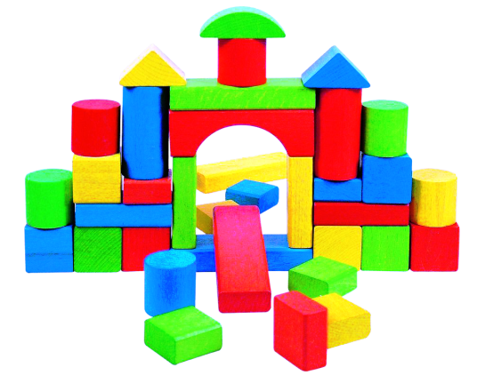пирамидки двухсоставные из одноцветных колец основных цветов,
* мозаика (крупная);
* объемный пазл;
* кубикоброс;
* шарикоброс;
* матрешка 3-х составная;
* игрушки – вкладыши:

геометрические фигуры: круг, квадрат, треугольник;

* пирамидки из шаров, колец, кубиков, цилиндров;
* кробочки для сортировки предметов (шаров, кубиков, цилиндров);
* лото «парные картинки;
* конструкторы;
* крупный по принципу «Лего»;
* конструктор из кубиков, брусочков, призм, цилиндров;
* механические игрушки (заводная курочка, лягушка, и т.д.);
* сюжетные игрушки: разные виды транспорта

грузовая и легковая машины, поезд, самолет;

* детская мебель:

стол, кровать с постельным бельем, стульчики;

* куклы, юла, кукольная коляска;
* мягкие игрушки;
* резиновые и пластмассовые игрушки (разные по размеру);
* музыкальные игрушки:

бубен, барабан, дудочка, колокольчики, бубенцы, маракасы и т.д.;

* качели;
* плоскостные фигурки животных и людей (для игры с песком);
* игрушечный телефон;
* спортивное игровое оборудование.